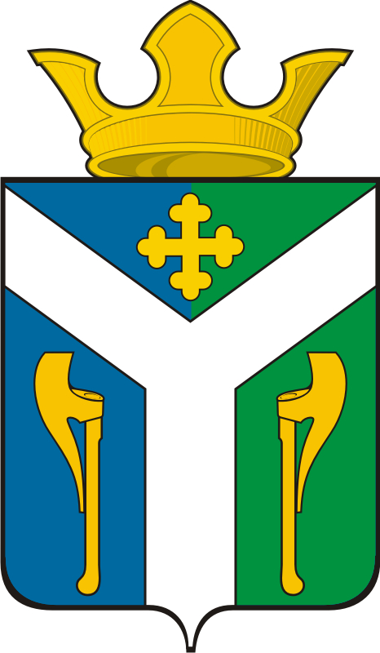
АДМИНИСТРАЦИЯ УСТЬ – НИЦИНСКОГО
СЕЛЬСКОГО ПОСЕЛЕНИЯ

ПОСТАНОВЛЕНИЕ
__________________________________________________________________
11.04.2022 № 91
с. Усть – Ницинское

Об утверждении состава комиссии для определения мест, нахождение детей в которых может причинить вред здоровью, их
физическому, интеллектуальному, психическому, духовному и
нравственному развитию, и общественных мест,
в которых в ночное время не допускается нахождение детей
без сопровождения родителей (лиц, их заменяющих)
или лиц, осуществляющих мероприятия с участием детей

Руководствуясь Федеральным законом от 06 октября 2003 года N 131-ФЗ «Об общих принципах организации местного самоуправления в Российской Федерации», статьей 4 Закона Свердловской области от 16 июля 2009 года N 73-ОЗ «Об установлении на территории Свердловской области мер по недопущению нахождения детей в местах, нахождение которых может причинить вред здоровью детей, их физическому, интеллектуальному, психическому, духовному и нравственному развитию, и по недопущению нахождения детей в ночное время в общественных местах без сопровождения родителей (лиц, их заменяющих) или лиц, осуществляющих мероприятия с участием детей»

ПОСТАНОВЛЯЮ:
1. Утвердить состав комиссии для определения мест, нахождение детей в которых может причинить вред здоровью, их физическому, интеллектуальному, психическому, духовному и нравственному развитию, и общественных мест, в которых в ночное время не допускается нахождение детей без сопровождения родителей (лиц, их заменяющих) или лиц, осуществляющих мероприятия с участием детей (прилагается).
2. Постановление администрации Усть-Ницинского сельского поселения от 28.02.2019 № 32 «Об утверждении состава комиссии для оценки предложений об определении мест на территории Усть-Ницинского сельского поселения, нахождение в которых может причинить вред здоровью детей, их физическому, интеллектуальному, психическому, духовному и нравственному развитию, и общественных мест, в которых в ночное время не допускается нахождение детей без сопровождения родителей (лиц, их замещающих), а также лиц, осуществляющих мероприятия с участием детей» признать утратившим силу.
3. Настоящее Постановление опубликовать в «Информационном вестнике Усть - Ницинского сельского поселения» и разместить на официальном сайте Усть - Ницинского сельского поселения в информационно-телекоммуникационной сети "Интернет": www.усть-ницинское.рф.
4. Контроль за исполнением настоящего постановления оставляю за собой.

И.о. Главы Усть-Ницинского
сельского поселения А.А. Огиевич

Приложение

УТВЕРЖДЕН
постановлением Администрации
Усть-Ницинского сельского поселения
от 11.04.2022 г. № 91

Состав комиссии для определения мест, нахождение детей в которых может причинить вред здоровью, их физическому, интеллектуальному, психическому, духовному и нравственному развитию, и общественных мест, в которых в ночное время не допускается нахождение детей без сопровождения родителей (лиц, их заменяющих) или лиц, осуществляющих мероприятия с участием детей

Огиевич А.А. | - | заместитель главы администрации Усть-Ницинского сельского поселения, председатель комиссии
Лукина Т.Н. | - | ведущий специалист администрации Усть-Ницинского сельского поселения, секретарь комиссии
Члены комиссии:
Есаулкова И.Н. | - | ведущий специалист администрации Усть-Ницинского сельского поселения
Аксенова О.О. | - | ведущий специалист администрации Усть-Ницинского сельского поселения
Шанаурина О.П. | - | Специалист I категории администрации Усть-Ницинского сельского поселения
Сидорова Л.А. | - | специалист I категории администрации Усть-Ницинского сельского поселения
Дорошенко С.А. | - | директор МБУК «Усть-Ницинский КДЦ» Усть-Ницинского сельского поселения
Сарычева С.Ю. | - | директор МКОУ «Усть-Ницинская СОШ» (по согласованию)
Пласткова О.И. | - | фельдшер Усть-Ницинской ОВП (по согласованию)
Кайгородов А.В. | - | участковый уполномоченный полиции (по согласованию)

